LES PASSEJAÏRES DE VARILHES FICHE ITINÉRAIRE
LES CABANNES n° 26
Commune de départ et dénomination de l’itinéraire :
- Aston – Parking du bord de l’Aston derrière l’église – Aston/Larcat en boucle depuis Aston

Date, animateur(trice), nombre de participants (éventuel) :
- 15.04.2017 – J. Gaillard – 10 participants (Photos)
- 23.07.2022 – J. Gaillard – 16 participants (Reportage photos)

L’itinéraire est décrit sur les supports suivants :
- Topo-guide de l’office de tourisme du territoire des vallées d’Ax : Itinéraire n° 3 (Le chemin de Tardibel)
- Panneau d’informations au point de départ

Classification, temps de parcours, dénivelé positif, distance, durée :
- Marcheur - 2h30 - 340m - 7km – ½ journée Indice d’effort : 42

Balisage : Jaune
Particularité(s) :

Site ou point remarquable :
- Le village de Larcat (au prix du détour conseillé)
- La belle ruine et l’abri à droite de l’itinéraire dans la montée après la traversée de l’Aston
- Plusieurs orris dans la montée vers Larcat

Trace GPS : Oui

Distance entre la gare de Varilhes et le lieu de départ : 37 km – Covoiturage = 4 €.

Observation(s) :
- Après avoir traversée l’Aston et la route départementale (km 1,300 environ), on entreprendra une montée assez rude sur environ 200 mètres. Située en forêt, elle ne présente aucun danger mais demandera un petit effort. La belle ruine signalée se situe à mi-pente, une petite halte sera la bienvenue.
- Il existe une boucle plus longue partant du même endroit, conduisant également à Larcat mais rejoignant Aston après un détour par Château-Verdun et le château de Gudanes (voir fiche Les Cabannes n° 25).

"Cette fiche participe à la constitution d'une mémoire des itinéraires proposés par les animateurs du club. Eux seuls y ont accès. Ils s'engagent à ne pas la diffuser en dehors du club."
Date de la dernière mise à jour : 9 septembre 2022
La carte

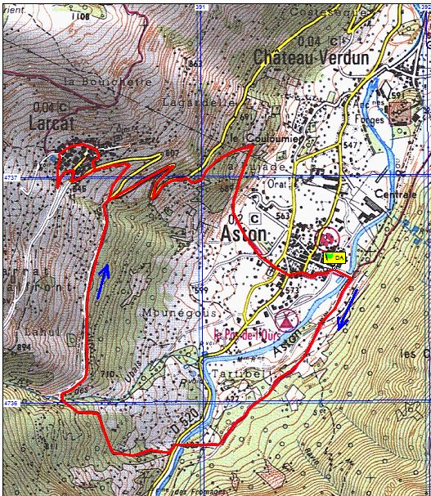
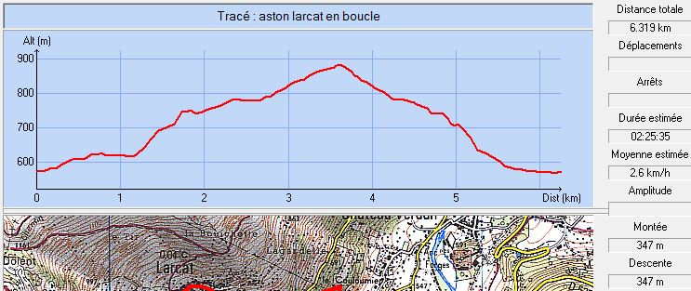

Juillet 2022 – Belle et rustique passerelle sur le ruisseau des Ubals

